Электромуфтовые сварочные аппараты Nowatech

Электромуфтовый аппарат Nowatech ZERN-800 PLUS
без протоколирования, для сварки муфт диаметром до 160 мм
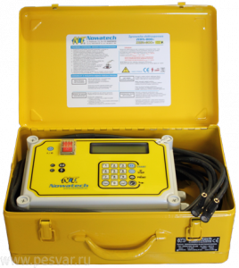 | - Сварка труб диаметром до 160 мм;  - Электронная система управления;  - Возможность ввода данных с помощью штрих-код сканера, вручную или используя функцию «Как предыдущий»;  - Металлический ящик для защиты от механических повреждений;  - Степень защиты IP54;  - Максимальная мощность – 1450 Вт;  - Вес – 13 кг.
Комплектация:
транспортировочный ящик; угловые наконечники; наконечники ø 4 и ø 4,7; штрих-код сканер (опция).

Технические характеристики
Модель аппарата: | ZERN-800 PLUS
Диапазон свариваемых диаметров* [мм]: | до Ø 160*
Входное напряжение [В]; частота [Гц]: | ~230 В; ~50 Гц
Макс. мощность [Вт]: | ~1450 Вт
Вес [кг]: | 13 кг
Выходное напряжение [В]: | 10 ÷ 42
Время сварки [сек]: | 1 ÷ 5000
Время охлаждения [мин]: | 1 ÷ 99
Габариты [мм]: | 390x240x160
Рабочая температура [°C]: | от - 10°C до + 40°C
Сменные адаптеры: | Ø4, Ø4,7
Степень защиты: | IP54
Штрих-код сканер: | опция
Визуальная и акустическая сигнализация процесса  сварки: | Да
Автоматическая компенсация времени сварки в зависимости  от окружающей среды: | Да
Система управления в реальном времени для реагирования  на изменения параметров питания: | Да
Автоматический импорт данных через штрих-код сканер: | Да
Ручное программирование (параметры напряжения и время  установки): | Да
*Электромуфтовые сварочные аппараты Nowatech являются универсальными устройствами для сварки фитингов различного диаметра и различных производителей. Диапазон диаметров носит информативный характер, так как фитинги одного и того же диаметра, но от разных производителей могут значительно отличаться в зависимости от требуемой мощности нагрева. Возможность подготовки сварного шва зависит только от сопротивления закладного нагревателя (спирали) внутри фитинга. Во время начала процесса сварки аппарат проверяет возможность создания соответствующего сварного шва в зависимости от сопротивления фитинга и параметров питания. Если эти значения находятся вне нормы, на экране появится соответствующая информация об ошибке. Данная операция безвредна как для фитинга, так и для устройства.

Электромуфтовый аппарат Nowatech ZERN-2000 PLUS
без протоколирования, для сварки фитингом диаметром до 400 мм
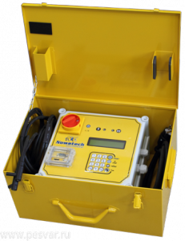 | - Сварка труб диаметром до 400 мм;  - Электронная система управления;  - Возможность ввода данных с помощью штрих-код сканера, вручную или используя функцию «Как предыдущий»;  - Металлический ящик для защиты от механических повреждений;  - Степень защиты IP54;  - Максимальная мощность – 3000 Вт;  - Вес – 21 кг.
Комплектация:
транспортировочный ящик; угловые наконечники; наконечники ø 4 и ø 4,7; штрих-код сканер (опция).

Технические характеристики
Модель аппарата: | ZEEN-2000 PLUS
Диапазон свариваемых диаметров* [мм]: | до Ø 400*
Входное напряжение [В]; частота [Гц]: | ~230 В; ~50 Гц
Макс. мощность [Вт]: | ~3000 Вт
Вес [кг]: | 21 кг
Выходное напряжение [В]: | 10 ÷ 42
Время сварки [сек]: | 1 ÷ 5000
Время охлаждения [мин]: | 1 ÷ 99
Габариты [мм]: | 430x280x180
Рабочая температура [°C]: | от - 10°C до + 40°C
Сменные адаптеры: | Ø4, Ø4,7
Степень защиты: | IP54
Штрих-код сканер: | опция
Визуальная и акустическая сигнализация процесса  сварки: | Да
Автоматическая компенсация времени сварки в зависимости  от окружающей среды: | Да
Система управления в реальном времени для реагирования  на изменения параметров питания: | Да
Автоматический импорт данных через штрих-код сканер: | Да
Ручное программирование (параметры напряжения и время  установки): | Да
*Электромуфтовые сварочные аппараты Nowatech являются универсальными устройствами для сварки фитингов различного диаметра и различных производителей. Диапазон диаметров носит информативный характер, так как фитинги одного и того же диаметра, но от разных производителей могут значительно отличаться в зависимости от требуемой мощности нагрева. Возможность подготовки сварного шва зависит только от сопротивления закладного нагревателя (спирали) внутри фитинга. Во время начала процесса сварки аппарат проверяет возможность создания соответствующего сварного шва в зависимости от сопротивления фитинга и параметров питания. Если эти значения находятся вне нормы, на экране появится соответствующая информация об ошибке. Данная операция безвредна как для фитинга, так и для устройства.

Электромуфтовый аппарат Nowatech ZERN-4000 без протоколирования, для сварки фитингов диаметром до 1200 мм
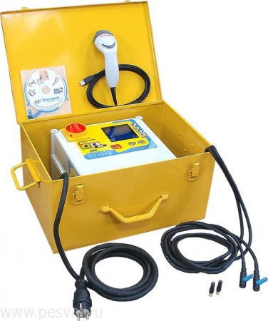 | - Большой дисплей с возможностью настройки подсветки;  - Сварка труб диаметром до 1200 мм;  - Максимальная мощность – 4000 Вт;  - Электронная система управления;  - Возможность ввода данных с помощью штрих-код сканера, вручную или используя функцию «Как предыдущий»;  - Металлический ящик для защиты от механических повреждений;  - Степень защиты IP55;  - Порт USB 2.0;  - Вес – 24 кг.
Комплектация:
транспортировочный ящик; угловые наконечники; наконечники ø 4 и ø 4,7; штрих-код сканер (опция).

Технические характеристики
Модель аппарата: | ZERN-4000
Диапазон свариваемых диаметров* [мм]: | до Ø 1200*
Входное напряжение [В]; частота [Гц]: | ~230 В; ~50 Гц
Макс. мощность [Вт]: | ~4000 Вт
Вес [кг]: | 24 кг
Выходное напряжение [В]: | 8 ÷ 48
Время сварки [сек]: | 1 ÷ 5000
Время охлаждения [мин]: | 1 ÷ 99
Габариты [мм]: | 430x280x180
Рабочая температура [°C]: | от - 10°C до + 40°C
Сменные адаптеры: | Ø4, Ø4,7
Степень защиты: | IP55
Штрих-код сканер: | опция
Количество циклов сварки в памяти: | нет
Возможность распечатки протоколов: | нет
Визуальная и акустическая сигнализация процесса  сварки: | Да
Автоматическая компенсация времени сварки в зависимости  от окружающей среды: | Да
Система управления в реальном времени для реагирования  на изменения параметров питания: | Да
Автоматический импорт данных через штрих-код сканер: | Да
Ручное программирование (параметры напряжения и время  установки): | Да
Встроенный электрический аккумулятор: | Да
Отображение времени сварки, электрического тока и  напряжения во время процесса сварки: | Да
Сопровождение оператора в течение процесса сварки: | Да
ПО для подготовки и распечатки протоколов и обмен  данными с компьютером: | нет
Возможность импорта данных на любой USB накопитель  (флэш-карту): | нет
USB порт - тип A, B / RS-232 порт: | Да
Возможность распечатать протоколы непосредственно на  строительном объекте прямо из сварочного аппарата | нет
*Электромуфтовые сварочные аппараты Nowatech являются универсальными устройствами для сварки фитингов различного диаметра и различных производителей. Диапазон диаметров носит информативный характер, так как фитинги одного и того же диаметра, но от разных производителей могут значительно отличаться в зависимости от требуемой мощности нагрева. Возможность подготовки сварного шва зависит только от сопротивления закладного нагревателя (спирали) внутри фитинга. Во время начала процесса сварки аппарат проверяет возможность создания соответствующего сварного шва в зависимости от сопротивления фитинга и параметров питания. Если эти значения находятся вне нормы, на экране появится соответствующая информация об ошибке. Данная операция безвредна как для фитинга, так и для устройства.

Электромуфтовый аппарат Nowatech ZEEN-800 PLUS с функцией протоколирования, для сварки труб диаметром до 160 мм
- Сварка труб диаметром до 160 мм;
- Память на 400 протоколов сварки;
- Электронная система управления;
- Возможность ввода данных с помощью штрих-код сканера, вручную или используя функцию «Как предыдущий»;
- Металлический ящик для защиты от механических повреждений;
- Степень защиты IP54;
- Максимальная мощность – 1450 Вт;
- Вес – 13 кг.
Комплектация:
транспортировочный ящик; угловые наконечники; наконечники ø 4 и ø 4,7; программное обеспечение для связи с ПК; штрих-код сканер (опция).

Технические характеристики
Модель аппарата: | ZEEN-800 PLUS
Диапазон свариваемых диаметров* [мм]: | до Ø 160*
Входное напряжение [В]; частота [Гц]: | ~230 В; ~50 Гц
Макс. мощность [Вт]: | ~1450 Вт
Вес [кг]: | 13 кг
Выходное напряжение [В]: | 10 ÷ 42
Время сварки [сек]: | 1 ÷ 5000
Время охлаждения [мин]: | 1 ÷ 99
Габариты [мм]: | 390x240x160
Рабочая температура [°C]: | от -10°C до +40°C
Сменные адаптеры: | Ø4, Ø4,7
Степень защиты: | IP54
Штрих-код сканер: | опция
Количество циклов сварки в памяти: | 400 протоколов
Возможность распечатки протоколов: | Да
Визуальная и акустическая сигнализация процесса сварки: | Да
Автоматическая компенсация времени сварки в зависимости  от окружающей среды: | Да
Система управления в реальном времени для реагирования  на изменения параметров питания: | Да
Автоматический импорт данных через штрих-код сканер: | Да
Ручное программирование (параметры напряжения и время  установки): | Да
ПО для подготовки и распечатки протоколов и обмен  данными с компьютером: | Да
*Электромуфтовые сварочные аппараты Nowatech являются универсальными устройствами для сварки фитингов различного диаметра и различных производителей. Диапазон диаметров носит информативный характер, так как фитинги одного и того же диаметра, но от разных производителей могут значительно отличаться в зависимости от требуемой мощности нагрева. Возможность подготовки сварного шва зависит только от сопротивления закладного нагревателя (спирали) внутри фитинга. Во время начала процесса сварки аппарат проверяет возможность создания соответствующего сварного шва в зависимости от сопротивления фитинга и параметров питания. Если эти значения находятся вне нормы, на экране появится соответствующая информация об ошибке. Данная операция безвредна как для фитинга, так и для устройства.

Электромуфтовый аппарат Nowatech ZEEN-2000 PLUS с функцией протоколирования, для сварки труб диаметром до 400 мм
- Сварка труб диаметром до 400 мм;
- Память на 400 протоколов сварки;
- Электронная система управления;
- Возможность ввода данных с помощью штрих-код сканера, вручную или используя функцию «Как предыдущий»;
- Металлический ящик для защиты от механических повреждений;
- Степень защиты IP54;
- Максимальная мощность – 3000 Вт;
- Вес – 21 кг.
Комплектация:
транспортировочный ящик; угловые наконечники; наконечники ø 4 и ø 4,7; программное обеспечение для связи с ПК; штрих-код сканер (опция).

Технические характеристики
Модель аппарата: | ZEEN-2000 PLUS
Диапазон свариваемых диаметров* [мм]: | до Ø 400*
Входное напряжение [В]; частота [Гц]: | ~230 В; ~50 Гц
Макс. мощность [Вт]: | ~3000 Вт
Вес [кг]: | 21 кг
Выходное напряжение [В]: | 10 ÷ 42
Время сварки [сек]: | 1 ÷ 5000
Время охлаждения [мин]: | 1 ÷ 99
Габариты [мм]: | 430x280x180
Рабочая температура [°C]: | от - 10°C до + 40°C
Сменные адаптеры: | Ø4, Ø4,7
Степень защиты: | IP54
Штрих-код сканер: | опция
Количество циклов сварки в памяти: | 400 протоколов
Возможность распечатки протоколов: | Да
Визуальная и акустическая сигнализация процесса  сварки: | Да
Автоматическая компенсация времени сварки в зависимости  от окружающей среды: | Да
Система управления в реальном времени для реагирования  на изменения параметров питания: | Да
Автоматический импорт данных через штрих-код сканер: | Да
Ручное программирование (параметры напряжения и время  установки): | Да
ПО для подготовки и распечатки протоколов и обмен  данными с компьютером: | Да
*Электромуфтовые сварочные аппараты Nowatech являются универсальными устройствами для сварки фитингов различного диаметра и различных производителей. Диапазон диаметров носит информативный характер, так как фитинги одного и того же диаметра, но от разных производителей могут значительно отличаться в зависимости от требуемой мощности нагрева. Возможность подготовки сварного шва зависит только от сопротивления закладного нагревателя (спирали) внутри фитинга. Во время начала процесса сварки аппарат проверяет возможность создания соответствующего сварного шва в зависимости от сопротивления фитинга и параметров питания. Если эти значения находятся вне нормы, на экране появится соответствующая информация об ошибке. Данная операция безвредна как для фитинга, так и для устройства.

Электромуфтовый аппарат Nowatech ZEEN-4000 с возможностью протоколирования, для сварки фитингов диаметром до 1200 мм
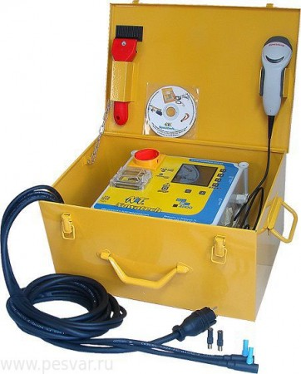 | - Память на 4000 протоколов;  - Сварка труб диаметром до 1200 мм;  - Порт USB 2.0;  - Большой дисплей с возможностью настройки подсветки;  - Электронная система управления;  - Возможность ввода данных с помощью штрих-код сканера, вручную или используя функцию «Как предыдущий»;  - Металлический ящик для защиты от механических повреждений;  - Степень защиты IP55;  - Максимальная мощность – 4000 Вт;  - Вес – 24 кг.
Комплектация:
транспортировочный ящик; угловые наконечники; наконечники ø 4 и ø 4,7; программное обеспечение для связи с ПК; штрих-код сканер (опция).

Технические характеристики
Модель аппарата: | ZEEN-4000
Диапазон свариваемых диаметров* [мм]: | до Ø 1200*
Входное напряжение [В]; частота [Гц]: | ~230 В; ~50 Гц
Макс. мощность [Вт]: | ~4000 Вт
Вес [кг]: | 24 кг
Выходное напряжение [В]: | 8 ÷ 48
Время сварки [сек]: | 1 ÷ 5000
Время охлаждения [мин]: | 1 ÷ 99
Габариты [мм]: | 430x280x180
Рабочая температура [°C]: | от -10°C до +40°C
Сменные адаптеры: | Ø4, Ø4,7
Степень защиты: | IP55
Штрих-код сканер: | опция
Количество циклов сварки в памяти: | 4000 протоколов
Возможность распечатки протоколов: | Да
Визуальная и акустическая сигнализация процесса сварки: | Да
Автоматическая компенсация времени сварки в зависимости от окружающей среды: | Да
Система управления в реальном времени для реагирования на изменения параметров питания: | Да
Автоматический импорт данных через штрих-код сканер: | Да
Ручное программирование (параметры напряжения и время  установки): | Да
Встроенный электрический аккумулятор: | Да
Отображение времени сварки, электрического тока и  напряжения во время процесса сварки: | Да
Сопровождение оператора в течение процесса сварки: | Да
ПО для подготовки и распечатки протоколов и обмен данными с компьютером: | Да
Возможность импорта данных на любой USB накопитель (флэш-карту): | Да
USB порт - тип A, B / RS-232 порт: | Да
Возможность распечатать протоколы непосредственно на  строительном объекте прямо из сварочного аппарата | Да
*Электромуфтовые сварочные аппараты Nowatech являются универсальными устройствами для сварки фитингов различного диаметра и различных производителей. Диапазон диаметров носит информативный характер, так как фитинги одного и того же диаметра, но от разных производителей могут значительно отличаться в зависимости от требуемой мощности нагрева. Возможность подготовки сварного шва зависит только от сопротивления закладного нагревателя (спирали) внутри фитинга. Во время начала процесса сварки аппарат проверяет возможность создания соответствующего сварного шва в зависимости от сопротивления фитинга и параметров питания. Если эти значения находятся вне нормы, на экране появится соответствующая информация об ошибке. Данная операция безвредна как для фитинга, так и для устройства.

Дополнительное оборудование для электромуфтовой сварки

Ручной скребок для снятия оксидного слоя
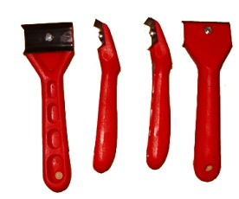 | Применяется для снятия оксидного слоя полиэтиленовых труб перед электромуфтовой сваркой. Ручной скребок Nowatech имеет двойные лезвия, и если одна сторона затупилась, то можно перевернуть лезвие на 180°.

Салфетки Tangit для обезжиривания труб
Чистящие салфетки Tangit (производство Henkel, Германия) используются для обезжиривания труб и очистки поверхности нагревателя при электромуфтовой и стыковой сварке. Одна упаковка содержит 100 салфеток.

Позиционер Nowatech PUZN-110L
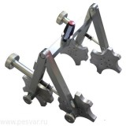 | Устройство фиксирует оба конца развернутых труб диаметром до Ø 110, что препятствует их выскальзыванию из фитинга в процессе электромуфтовой сварки. Применение поворотного узла в устройстве делает возможной сварку муфт, отводов и тройников.

